26 ноября в 18:30 состоится встреча с главой управы района Теплый Стан Рябченко Романом Геннадьевичем.
25.11.2024
26 ноября в 18:30 состоится встреча с главой управы района Теплый Стан Рябченко Романом Геннадьевичем. Приглашаем принять участие и обсудить важные вопросы. Это отличная возможность задать интересующие вас вопросы и внести свои предложения.
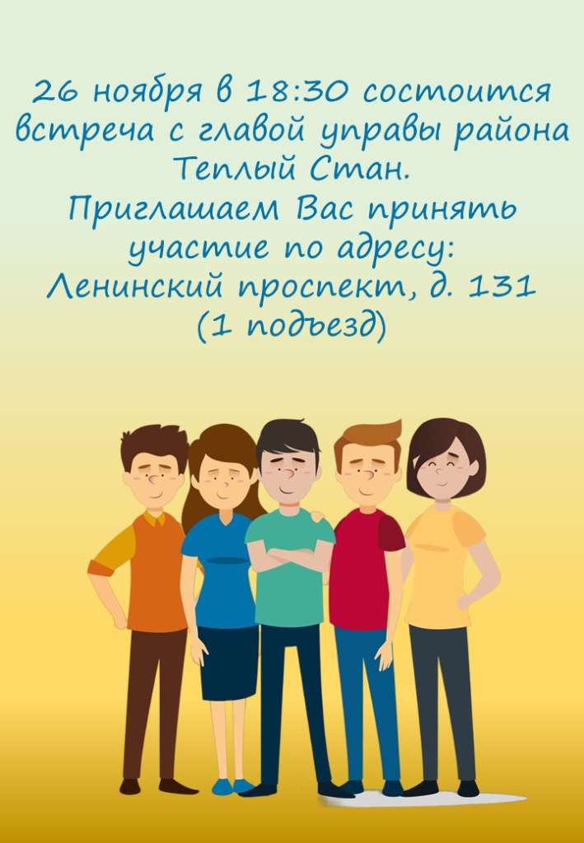
Место встречи: Ленинский проспект, д. 131, у 1 подъезда.
Не упустите шанс принять активное участие в жизни района!

Адрес страницы: http://teplystan.mos.ru/social-services/detail/12682457.html
Управа района Теплый Стан города Москвы

